

IZVJEŠĆE O IZVRŠENJU PROGRAMA RADA
ZA 2022. GODINU

Biograd na Moru, ožujak 2023. godine
U V O D

Izvješće o radu Turističkog ureda i ostvarenju Programa rada Turističke zajednice grada Biograda na Moru prikaz je obavljenih aktivnosti tijekom 2022. godine, ostvarenih u skladu s Programom rada i Operativnim marketing planom turizma Hrvatske za 2022. godinu, te sukladno odlukama Turističkog vijeća.
Slijedom činjenice da se 2022. godine, unatoč daljnjoj globalnoj prisutnosti različitih zaštitnih mjera i ograničenja usmjerenih prema suzbijanju bolesti COVID-19, u usporedbi s 2021. znatno slobodnije može putovati, Biograd na Moru bilježi značajan rast turističkog prometa u 2022. godini.
Prema podacima sustava za prijavu gostiju eVisitor obrađenim na dan 16. siječnja 2023. godine., u 2022. broj dolazaka stranih turista iznosio je 166.020 što je 32% više od prethodne godine, dok je broj dolazaka domaćih turista istovremeno iznosio 49.308 (17% više nego 2021. godine). U istom vremenskom razdoblju ostvareno je 1.050.764 noćenja stranih turista (25% više od prethodne godine), kao i 247.404 noćenja domaćih turista (3% više nego 2021. godine ). Sveukupni (strani i domaći) broj dolazaka turista u 2022. godini iznosio je 215.328 (28% više od prethodne godine), a istovremeno su zabilježena 1.298.168 noćenja (20% više od 2021. godine). Gledajući prema zemlji dolazaka na prvom mjestu već tradicionalno je Slovenija s udjelom od 20,8 % u noćenju, na drugom mjestu je Njemačka sa 18 % noćenja, zatim slijedi Češka s 13,5 % pa Austrija sa 12,4 % udjela u noćenju u 2022. godini.

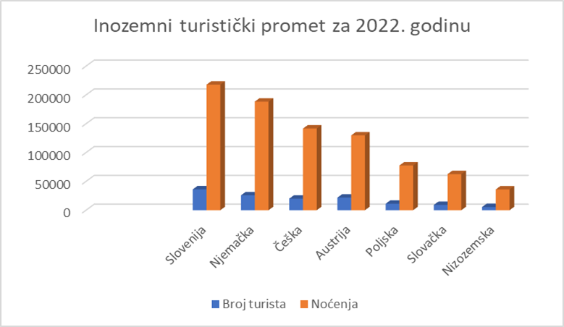
Tablica 1. Turistički promet po državama, 2022., grafikon

U 2022. godini, većina noćenja zabilježena je u komercijalnim smještajnim objektima (72,25%), nekomercijalni smještajni objekti u ukupnim noćenjima sudjeluju s udjelom od 4,62%, dok na segment nautičkog chartera otpada 23,13%. U komercijalnom segmentu, najviše noćenja ostvareno je u kampovima, zatim u objektima za domaćinstvo i u hotelskom smještaju.
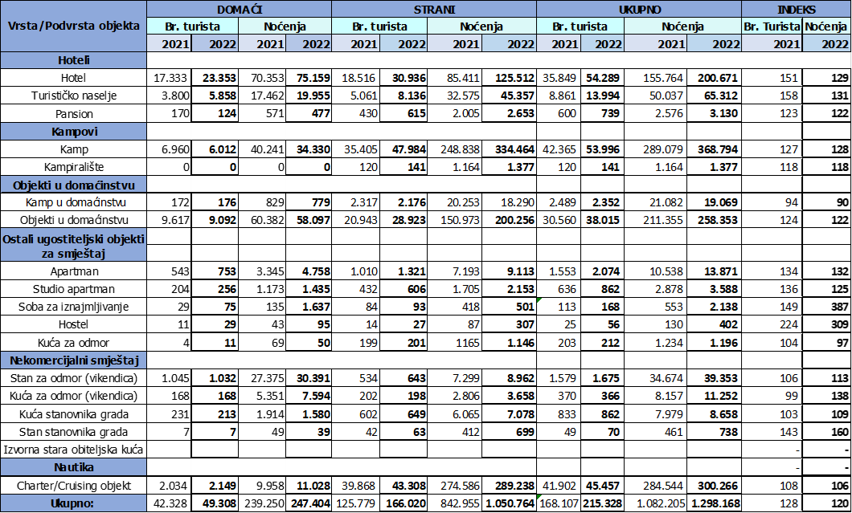
Tablica 2. Turistički promet grada Biograda na Moru za smještaj, 2022., izvor: eVisitor

Zaključno, turizam je i tijekom 2022. godine pokazao vitalnost i otpornost pa tako Biograd na Moru bilježi snažni oporavak, tj. rast i stranog i domaćeg turističkog prometa s obzirom na promet u vrijeme pandemije. Statistički gledano u 2022. godini ostvareno je 57% više noćenja u odnosu na 2020. godinu.
Ako usporedimo ukupna noćenja 2022. godine s istim razdobljem rekordne 2019. vidljivo je da je 2019. bilo 1.379.860 noćenja, dok je 2022. ostvareno 1.298.168. što je samo 6% manje.

PRIHODI
OPIS | PLAN  (EUR) | REALIZIRANO  (EUR) | INDEX
PRIHODI OD TURISTIČKE PRISTOJBE | 398.168,43 | 433.640,88 | 109
PRIHODI OD TURISTIČKE ČLANARINE | 92.905,97 | 94.512,15 | 102
PRIHODI OD PRORAČUNA GRADA/ŽUPANIJE/DRŽAVE | 1.327,23 | 1.327,23 | -
PRIHODI OD SUSTAVA TURISTIČKIH ZAJEDNICA
PRIHODI IZ EU FONDOVA
PRIHODI OD GOSPODARSKE DJELATNOSTI
PRENESENI PRIHODI IZ PRETHODNE GODINE | 385.544,50 | 385.544,50 | -
OSTALI PRIHODI | 13.272,28 | 16.100,00 | 121
SVEUKUPNO PLANIRANI PRIHODI | 891.218,41 | 931,124.76 | 104

AKTIVNOSTI

1. ISTRAŽIVANJE I STRATEŠKO PLANIRANJE
TZ grada Biograda je dogovorila suradnju sa kreativnom agencijom BBDO iz Zagreba. Krenuli smo u izradu komunikacijske strategije i brandbooka s postojećim logotipom, ali uz malu doradu.
Cilj je povećanje vidljivosti destinacije, prepoznavanje brenda od strane budućih posjetioca, prepoznavanje turističkog proizvoda, stvaranje pozitivne slike Biograda kao destinacije koristeći pomno osmišljene poruke s ciljem usmjeravanja fokusa potencijalnih posjetitelja te dati destinaciji snažan identitet kroz kreiranje brenda.

Planirano: 2.488,50 € Realizirano: 2.488,50 €

2. RAZVOJ TURISTIČKOG PROIZVODA
● Identifikacija i vrednovanje resursa te strukturiranje turističkih proizvoda
- Razvoj događaja u destinaciji i drugih motiva dolaska u destinaciju za individualne i grupne goste

Turistička sezona u gradu Biogradu obiluje manifestacijama i raznim kulturnim i zabavnim sadržajem koji započinje Slovenskim Vikendom u travnju, a završava nautičkim sajmom Biograd Boat Show u listopadu.

Nakon dvije godine odsustva zbog Covid 19 Slovenski vikend je održan u terminu od 28.4.-1.5.
Slovenski vikend je manifestacija koja se održava povod Praznika rada, traje nekoliko dana, a usmjerena je ka aktivnom načinu odmora i zabavnim večerima. Promovira okupljanje obitelji i uključenje svih članova u organizirane aktivnosti. Iako je naglasak na slovenskim turistima, manifestacija je namijenjena svima koji žele kratko pobjeći od posla i užurbanog načina života i baviti se aktivnostima, a ujedno i dobro zabaviti.

Nakon dvije godine održala se i tradicionalna turistička fešta Biogradska noć koju organiziramo povodom dana Pobjede i domovinske zahvalnosti 4. kolovoza.

Planirano: 99.542,11 € Realizirano: 98.731,46 €
● Sustav označavanja kvalitete turističkog proizvoda

S ciljem motiviranja privatnih iznajmljivača i povećanja broja kvalitetnog privatnog smještaja na području grada Biograda u 2022. godini planirano je bilo pružiti potporu razvoju obiteljskog/privatnog smještaja. Na web stranici turističke zajednice je postavljen KUTAK ZA IZNAJMLJIVAČE putem kojeg se privatnim iznajmljivačima prezentiraju obavijesti i novosti vezane za rad i poslovanje. Projekt Označavanja kvalitete (labelling) u obiteljskom smještaju pod brand imenom „WELCOME“ je projekt koji je u 2015. godine pokrenula Turistička zajednica Zadarske županije u suradnji sa sustavom lokalnih turističkih zajednica. Radi se o skupini standarda i mjerila kojima se želi stvoriti nova osnova za povezivanje nositelja obiteljskog smještaja s ciljem povećanja konkurentnosti i razine kvalitete apartmana, soba i kuća koje se privatno iznajmljuju. Konkretna prednost ulaska u klub iznajmljivača jest promidžba smještajnih kapaciteta s oznakom „WELCOME“ u okviru aktivnosti lokalne turističke zajednice i Turističke zajednice i Turističke zajednice Zadarske županije i to putem službenih internetskih stranica i tiskanih materijala koji se distribuiraju putem turističkih sajmova ili prezentacija.

Zajedno sa TZ zadarske županije i TZO Pakoštane zaključen je Sporazum o partnerstvu na projektu „Razvoj biciklističkog i pješačkog turističkog proizvoda“ komercijalnog naziva „Zadar Bike Magic“, odnosno „Razvoj pješačkog turizma Zadarske županije“ komercijalnog naziva „Zadar Trail Magic“ te će se razvijati sukladno standardima turističkog proizvoda u Zadarskoj županiji.

Planirano: 13.272,28 € Realizirano: 13.272,28€
● Podrška razvoju turističkih događanja

Manifestacije su snažan pokretač turizma i imaju istaknuto mjesto u razvoju naše destinacije, te se kvalitetno osmišljenim manifestacijama nastoji stvoriti image grada Biograda kao destinacije bogate kulturno - turističkom ponudom, mjesto dobre zabave te time obogatiti zadovoljstvo posjetitelja i kreirati „doživljaj“.
Kulturno ljeto i kalendar ljetnih događanja 2022.godine je bio raznovrstan. Većina događanja održala se u novoobnovljenom Ljetnom kinu.

Potpore događanjima su dodijeljene na sjednici turističkog vijeća i to:

Ilirija d.d. ………………………..13.272,28 €
Plivački klub Dupin………………796,33 €
Klub odbojke………………………….92,90 €
Kulturno ljeto
I u 2022. godini TZG Biograd u suradnji sa drugim subjektima (Gradska uprava, Zavičajni muzej, Ilirija d.d….) nastavili smo posao obogaćivanja sadržaja boravka gostiju i domicilnog stanovništva raznim priredbama, izložbama, pučkim svečanostima, susretom klapa, sportskim manifestacijama, glazbenim večerima na otvorenom – jednom riječju Biogradsko ljeto 2022. godine. Kalendar ljetnih događanja bio je objavljen na stranicama TZ grada Biograda, društvenim mrežama…
TZ je sudjelovala organizaciji Uskrsnog sajma zajedno sa Dječjim vrtićem Biograd i udrugom Nada. Sudjelovala je i u organizaciji Smotre puhačkih orkestara sjeverne i srednje Dalmacije koja se održavala u Ljetnom kinu Biograd. U ljetnom kinu organizirali smo kazališne predstave i nastupe raznih bendova i klapa. Na Narodnom trgu održan je program nastupa kao dio Biogradskog ljeta: koncerti Gradske glazbe, susret klapa, pričaonica, koncerti bendova, a na rivi su zajedno sa udrugom Bijograjske litnje igre održane Dječje litnje igre koje su uvijek atraktivne i zabavne za svu djecu: domaće i goste koji ljetuju u Biogradu. Kao dio Biogradskog ljeta održano je i povezivanje plave i zelene Hrvatske kroz projekt predstavljanja županija u centralnom parku pokraj autobusnog kolodvora.
U rujnu je, zajedno sa Srednjom školom Biograd, održana manifestacija Fish and wine festival. Festival u kojemu učenici ugostiteljskih smjerova i njihovi profesori kuhaju i prezentiraju riblje proizvode i sljubljuju vina s određenom hranom. Partner škola je bila Ugostiteljska škola iz Zadra. Sve se odvijalo u centralnom parku u Biogradu u okviru Europskog tjedna održivog razvoja.
U Hrvatskoj se u terminu od 27. rujna do 2. listopada održala 7. biciklistička utrka CRO race. Startovi i ciljevi etapa gradovi su diljem Hrvatske i poznate lokacije poput nacionalnih parkova i parkova prirode, a prolasci kroz neke od najatraktivnijih destinacija pružaju nezaboravne doživljaje natjecateljima i publici. Biograd je bio startna pozicija, a utrka se održala 30. rujna 2022. godine.
U prosincu je u centralnom parku bio održan Advent u Biogradu te Božićna večer klapa.

Planirano: 102.357,22 € Realizirano: 96.656,47 €
● Podrška turističkoj industriji
Turistička zajednica je na temelju zamolbe za financijsku pomoć koju je dobila od Ortopedske bolnice Biograd na Moru odlučila donirati traženi iznos za pripremu projektno planske dokumentacije za proširenje usluge za zdravstveni turizam. Navedeno je od iznimnog značaja za ustanovu kao i za sam Biograd na Moru i Zadarsku županiju. Zahtjev je odobren od strane Turističkog vijeća.

Planirano: 31.322,58 € Realizirano: 31.322,58 €

3. KOMUNIKACIJE I OGLAŠAVANJE
● Sajmovi, posebne prezentacije i poslovne radionice
Turistička zajednica grada Biograd na Moru sudjelovala je na planiranom sajmu Alpe Adria u Ljubljani, Slovenija.
Planirano: 18.581,19 € Realizirano: 18.509,94 €
● Suradnja s organizatorima putovanja
Studijska putovanja inozemnih turističkih novinara organiziraju se u suradnji sa Hrvatskom turističkom zajednicom, slijedom određenih kriterija, po pozivu ili po samostalnoj ponudi izdavačkih kuća. Uložena sredstva se vraćaju kroz objave raznih članaka, reportaža ili TV emisija.
Tako je u lipnju Biograd posjetila ekipa čeke TV koja je snimala prilog za popularnu češku emisiju Bedekr. U rujnu su stigli blogeri i influenceri iz Austrije i Švicarske u pratnji direktora HTZ-a u Austriji. Zanimala ih je gastro i eno ponuda, sport, planinarenje, mjesta za fotografiranje i sl.

Planirano: 331,81 € Realizirano: 584,50 €
● Kreiranje promotivnog materijala
Unatoč dostupnim digitalnim informacijama krajnji korisnici kad stignu u destinaciju traže tiskani materijal, osobito karte (svih vrsta: plan grada, nacionalna, regionalna, biciklističke karte...) i brošure. Tiskana je turistička karta pod nazivom „Biograd na dlanu“ gdje su označene i opisane sve lokacije koje bi turisti trebali posjetiti kada dođu u Biograd, reprint postojećih brošura (karte i brošura), tiskani su i razni suveniri za goste koji posjete ured TZ-a i TIC-a, a sve u cilju promocije destinacije.

Planirano: 19.908,42 € Realizirano: 9.927,33 €
● Internetske stranice
TZ grada Biograda ima dvije web stranice od kojih je jedna službena stranica Turističke zajednice grada Biograda na Moru, a druga se odnosi na promociju manifestacije Slovenski Vikend. Troškovi se odnose na održavanje, redovito ažuriranje, kreiranje sadržaja te obogaćivanje i optimiziranje istih.

Planirano: 2.654,46 € Realizirano: 2.428,16 €
● Kreiranje i upravljanje bazama turističkih podataka
Ova kategorija se odnosi na uspostavljanje detaljne turističke baze podataka o ponudi i potražnji, otkup sadržaja, fotografija i ostalih podataka te pripremu, sortiranje i slanje podataka o turističkoj ponudi na području destinacije u regionalnu turističku zajednicu i Hrvatsku turističku zajednicu. TZ grada Biograda na Moru angažirala je fotografa Filipa Bralu koji je u ljetnom periodu fotografirao grad i manifestaciju Biogradska noć, a bazu uređenih fotografija dostavio Turističkoj zajednici.
Planirano: 0,00 € Realizirano: 0,00 €
● Turističko – informativne aktivnosti
Troškovi se odnose na dva informatora koje je Turistička zajednica angažirala za vrijeme turističke sezone u Turističko informativnom centru.
Planirano: 8.759,71 € Realizirano: 8.739,39 €

● Marketinške i poslovne suradnje
Turistička zajednica grada Biograd se udružila sa TZ Zadarske županije u zajedničkom oglašavanju sa Turističkim zajednicama gradova Nin, Starigrad i Pag te tvrtkama Borik d.o.o., Punta Skala d.o.o. i Ilirija d.d. Kampanjom Zadar Region Awareness Booster se želi postići vidljivost, prepoznatljivost i snažnija pozicija regije na ciljanim emitivnim tržištima. U kampanji grad Biograd je sudjelovao kao Biogradska rivijera zajedno sa TZO Pakoštane i TZO Sv. Filip i Jakov.

Sudjelovali smo i u financiranju zrakoplovne tvrtke Ryanair.

Planirano: 13.537,73 € Realizirano: 36.401,17 €

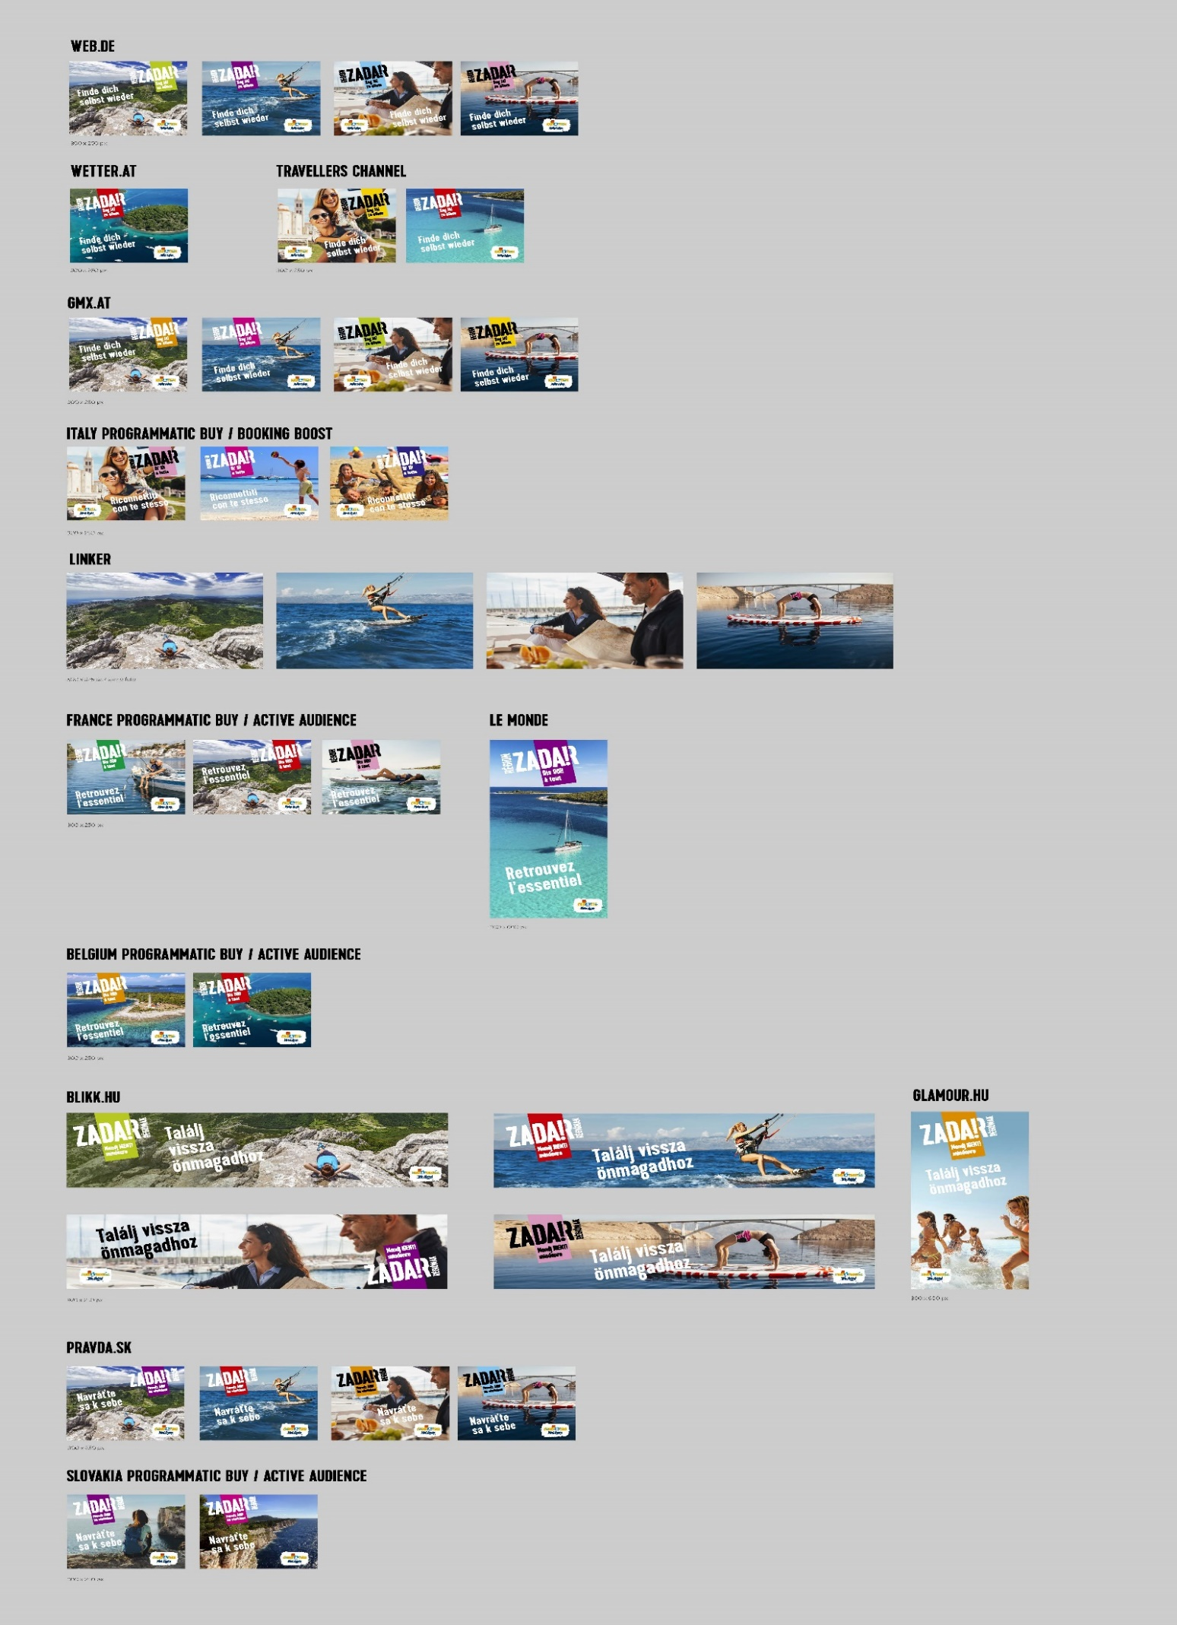
4. DESTINACIJSKI MENADŽMENT
Sukladno Programu rada i financijskom planu za 2022. godinu u ovoj kategoriji predviđen je novac za postavljanje Aqualifta na plaži ispred hotela Ilirija.
Planirano: 26.544,56 € Realizirano:26.201,14 €

5. ČLANSTVO U STRUKOVNIM ORGANIZACIJAMA
Turistička zajednica grada Biograda na Moru nije član međunarodnih turističkih organizacija i srodnih udruženja.
Planirano: 0,00 € Realizirano:0,00 €

6. ADMINISTRATIVNI POSLOVI
● Plaće
Ljudski potencijali izrazito su značajni za razvoj turizma u svakoj destinaciji. Grupa troškova rashoda za radnike obuhvaća rashode za zaposlene u turističkom uredu Turističke zajednice grada Biograda na Moru. Za izvršenje poslova Turistički ured zapošljava tri djelatnika u stalnom radnom odnosu, direktor Turističke zajednice, stručni suradnik za strateško komuniciranje i stručni suradnik za marketing, a od studenog 2022. godine zaposlena je i pripravnica na radnom mjestu „Viši stručni suradnik za statistiku, analizu, opće poslove i nabavu“.
Planirano: 86.269,83 € Realizirano: 83.793,34 €
● Materijalni troškovi
Rashodi ureda obuhvaćaju: materijal za čišćenje i održavanje, uredski potrošni materijal, utrošak vode, nabava uredske opreme, električna energija, usluge telefona, poštarina, najam ureda, vođenje knjigovodstva, komunalne usluge, ostali vanjski izdaci, dnevnice i putni troškovi, reprezentacija, osiguranje, bankovne usluge, stručno usavršavanje zaposlenika, stručna literatura, ugovor o djelu, rashodi za reviziju, i dr.
Planirano: 46.452,98 € Realizirano: 53.898,02 €

7. REZERVA
U 2022. godini sredstva su se primjereno trošila te nije bilo potrebe za sredstvima iz rezerve.
Planirano: 0,00 € Realizirano: 0,00 €

8. POKRIVANJE MANJKA PRIHODA IZ PRETHODNE GODINE
Turistička zajednica grada Biograda na Moru nije imala manjak prihoda.

